

INSTITUCIÓN EDUCATIVA

RICARDO PALMA

**GRÁFICOS ESTADÍSTICOS**



**ÁREA: MATEMÁTICAS**

**PROFESORA: CRISTELA GISELY ALCÓCER ALZAMORA**

**INSTRUCTORA: LISSET TEJADE**

**GRUPO: 202**

**NIVEL: SECUNDARIO**

**SEDE: CASTILLA**

**INTRODUCCIÓN**

En estadística denominamos gráficos a aquellas imágenes que, combinando la utilización De sombreado, colores, puntos, líneas, símbolos, números, texto y un sistema De referencia (coordenadas), permiten presentar información cuantitativa.

La utilidad De los gráficos es doble, ya que pueden servir no sólo como sustituto a las tablas, sino que también constituyen por sí mismos una poderosa herramienta para el análisis de los datos, siendo en ocasiones el medio más efectivo no sólo para describir y resumir la información, sino también para analizarla.

En este trabajo solo nos vamos a centrar únicamente en los gráficos como vehículo de presentación de datos, sin abordar su otra faceta como herramienta de análisis.

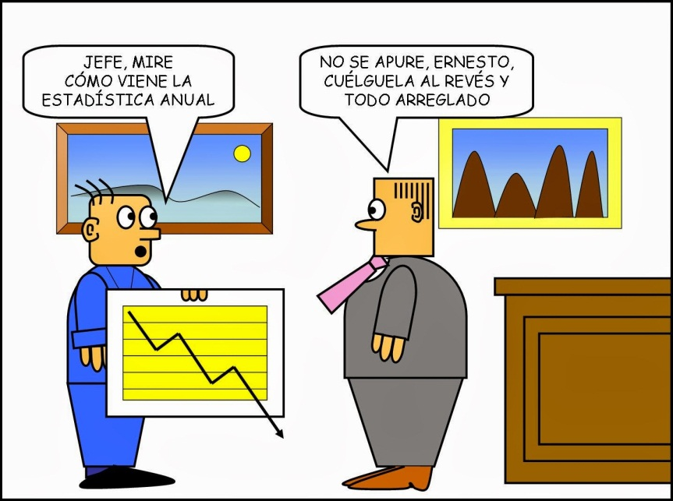

**CONTENIDO**

**GRÁFICOS ESTADÍSTICOS**

**Los gráficos son medios popularizados y a menudo los más convenientes para presentar datos, se emplean para tener una representación visual de la totalidad de la información. Los gráficos estadísticos presentan los datos en forma de dibujo de tal modo que se pueda percibir fácilmente los hechos esenciales y compararlos con otros.**

**Tipos de gráficos estadísticos**

* **Barras**
* **Líneas**
* **Circulares**
* **Áreas**
* **Cartogramas**
* **Mixtos**
* **Histogramas**
* **Otros**
* **Dispersograma**
* 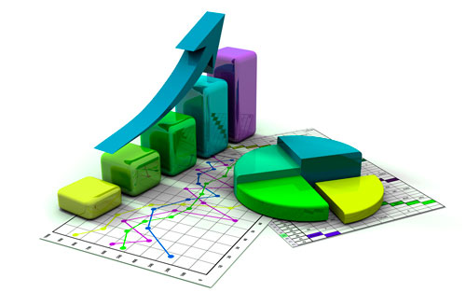**Pictogramas**

**Gráficos de barras verticales**

(Llamados por algunos software de columnas)

Representan valores usando trazos verticales, aislados o no unos de otros, según la variable a graficar sea discreta o continua. Pueden usarse para representar: una serie, dos o más series (también llamado de barras comparativas)



**Gráficos de barras horizontales**

Representan valores discretos a base de trazos horizontales, aislados unos de otros. Se utilizan cuando los textos correspondientes a cada categoría son muy extensos. Para una serie, para dos o más series



**Gráficos de barras proporcionales**

Se usan cuando lo que se busca es resaltar la representación de los porcentajes de los datos que componen un total.

Las barras pueden ser: Verticales y Horizontales



**Gráficos de barras comparativas**

Se utilizan para comparar dos o más series, para comparar valores entre categorías.

Las barras pueden ser: Verticales y Horizontales

**Gráficos de barras apiladas**

Se usan para mostrar las relaciones entre dos o más series con el total.

Las barras pueden ser: verticales y horizontales.



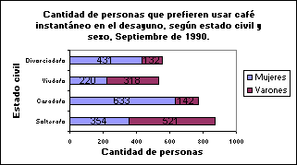

**Gráficos de líneas**

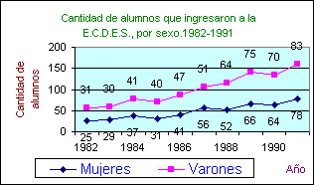En este tipo de gráfico se representan los valores de los datos en dos ejes cartesianos ortogonales entre sí. Se pueden usar para representar:

* una serie, dos o más series

Estos gráficos se utilizan para representar valores con grandes incrementos entre sí.

**Gráficos circulares**

Estos gráficos nos permiten ver la distribución interna de los datos que representan un hecho, en forma de porcentajes sobre un total. Se suele separar el sector correspondiente al mayor o menor valor, según lo que se desee destacar.

Se pueden ser:

* En dos dimensiones
* en tres dimensiones

**Gráficos de Áreas**

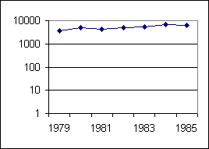

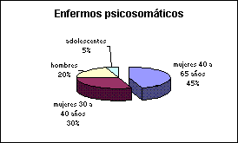

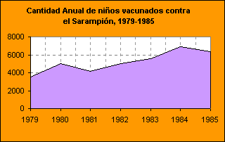En estos tipos de gráficos se busca mostrar la tendencia de la información generalmente en un período de tiempo. Pueden ser:

* Para representar una serie
* para representar dos o más series
* en dos dimensiones
* en tres dimensiones.

**Cartogramas**

Estos tipos de gráficos se utilizan para mostrar datos sobre una base geográfica. La densidad de datos se puede marcar por círculos, sombreado, rayado o color.

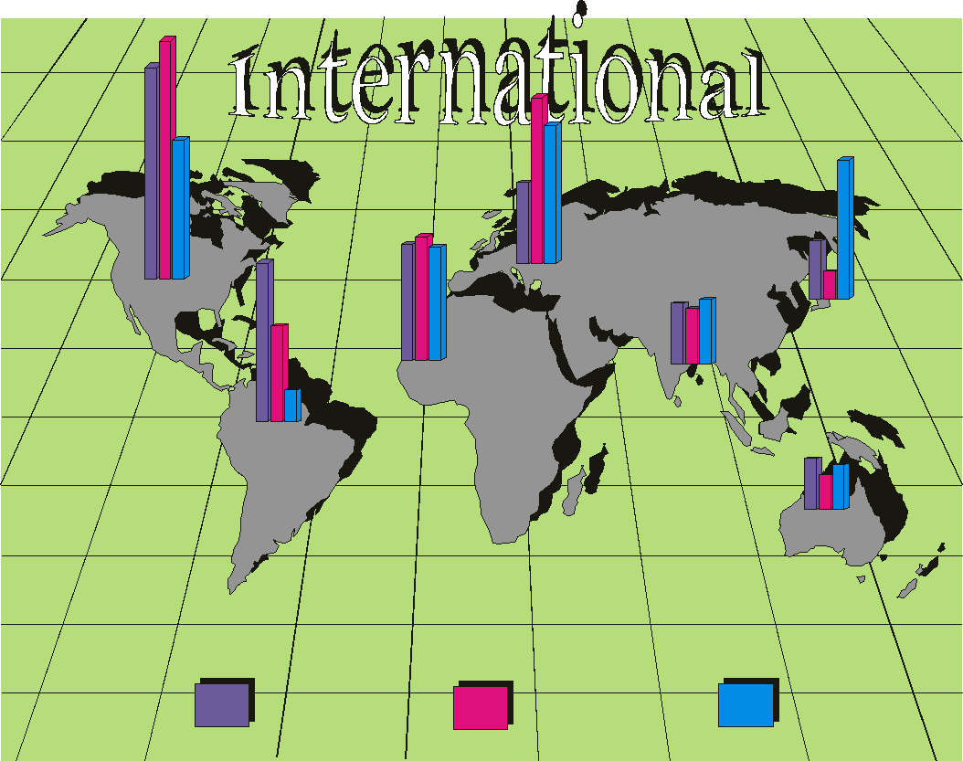

**Gráficos Mixtos**

En estos tipos de gráficos se representan dos o más series de datos, cada una con un tipo diferente de gráfico. Son gráficos más vistosos y se usan para resaltar las diferencias entre las series.

Pueden ser:

* en dos  dimensiones
* en tres dimensiones.

**Histogramas**

Estos tipos de gráficos se utilizan para representa distribuciones de frecuencias. Algún software específico para estadística grafican la curva de gauss superpuesta con el histograma.

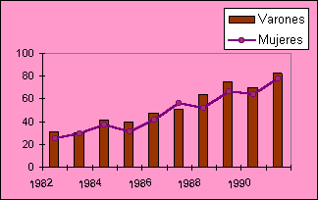

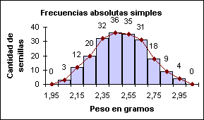

**Hasta ahora sólo hemos utilizado unos tipos de gráfico muy comunes como el gráfico de columnas por ejemplo. Sin embargo, hoy día Excel dispone de muchos más tipos de gráficos.**

**Cada tipo de gráfico se diferencia de los demás por la clase de marcas de datos que utiliza. Por ejemplo, el gráfico de columnas utiliza columnas como marcas de datos; el de círculos, utiliza círculos; etc.**

**El motivo de que haya tantos tipos de gráficos diferentes no es solamente estético. Cada uno de los tipos de gráficos está especialmente indicado para representar los datos de una manera distinta. Por lo tanto, si quieres obtener la máxima eficacia al crear tus gráficos y presentar tus datos de la mejor manera posible debes tener esto muy en cuenta; que cada tipo de grafico está destinado para una labor especifica.**

**CONCLUSIÓN**